建筑全能耗报告书
公共建筑

工程名称
工程地点 | 陕西-西安
设计编号
建设单位
设计单位
设 计 人
审 核 人
审 定 人
设计日期 | 2024年1月5日

采用软件 | 能耗计算BESI2023
软件版本 | 20220808(SP1)
研发单位 | 北京绿建软件股份有限公司
正版授权码 | T18900939903
目 录

1 建筑概况 4
2 计算依据 4
3 软件介绍 4
4 气象数据 5
4.1 气象地点 5
4.2 逐日干球温度表 5
4.3 逐月辐照量表 5
4.4 峰值工况 5
5 围护结构 6
5.1 工程材料 6
5.2 围护结构作法简要说明 6
5.3 体形系数 7
5.4 窗墙比 7
5.4.1 窗墙比 7
5.4.2 外窗表 7
5.5 可见光透射比 8
5.6 天窗 8
5.6.1 天窗屋顶比 8
5.6.2 天窗类型 8
5.7 屋顶构造 8
5.7.1 屋顶构造一 8
5.8 外墙构造 8
5.8.1 外墙相关构造 8
5.8.2 外墙主断面传热系数的修正系数ψ 9
5.8.3 外墙平均热工特性 9
5.9 挑空楼板构造 10
5.9.1 挑空楼板构造一 10
5.10 采暖与非采暖隔墙 10
5.11 地下车库与供暖房间之间的楼板 10
5.12 外窗热工 10
5.12.1 外窗构造 10
5.12.2 外遮阳类型 10
5.12.3 平均传热系数 10
5.12.4 综合太阳得热系数 12
5.12.5 总体热工性能 13
5.13 周边地面构造 13
5.14 采暖地下室外墙构造 13
5.15 变形缝 13
6 围护结构概况 13
7 房间类型 14
7.1 房间表 14
7.2 作息时间表 14
8 暖通空调系统 14
8.1 系统类型 14
8.1.1 系统分区 14
8.1.2 热回收参数 15
8.2 制冷系统 15
8.2.1 冷水机组 15
8.2.2 水泵系统 15
8.2.3 运行工况 15
8.2.4 制冷能耗 15
8.3 供暖系统 16
8.3.1 热泵系统 16
8.4 空调风机 16
8.4.1 独立新排风 16
8.4.2 风机盘管 17
9 照明 17
10 插座设备 17
11 排风机 17
12 生活热水 17
12.1.1 热水系统 17
13 电梯 18
14 光伏发电 18
15 计算结果 18
15.1 负荷分项统计 18
15.2 逐月负荷表 19
15.3 逐月电耗 20
15.4 全年能耗 21
16 附录 23
16.1 工作日/节假日人员逐时在室率(%) 23
16.2 工作日/节假日照明开关时间表(%) 23
16.3 工作日/节假日设备逐时使用率(%) 23
16.4 工作日/节假日空调系统运行时间表(1:开,0:关) 23

建筑概况
工程名称
工程地点 | 陕西-西安
地理位置 | 北纬：34.00° | 东经：108.93°
建筑面积(m²) | 地上7983 地下0
建筑层数 | 地上4 地下0
建筑高度（m） | 地上22.5 地下0.0
建筑体积(m³) | 39465.52
建筑外表面积(m²) | 6625.20
北向角度 | 90
结构类型
外墙太阳辐射吸收系数 | 0.75
屋顶太阳辐射吸收系数 | 0.75
控温期 | 供冷期:5.1-10.30,供暖期:11.15-3.15

计算依据
1. 《绿色建筑评价标准》(GB/T50378-2019)
2. 《民用建筑绿色性能计算标准》(JGJ/T 449-2018)
3. 《建筑能效标识技术标准》(JGJ/T 288-2012)
4. 《公共建筑节能设计标准》(GB50189-2015)
5. 《民用建筑热工设计规范》(GB50176)

软件介绍
本报告内容由能耗计算BESI2023计算并输出，能耗计算BESI以CAD为平台，内置DOE2内核，可与建筑节能模型无缝对接，精准快速得到动态理想负荷，完美支持从《建筑能效标识技术标准》到《绿色建筑评价标准》要求的节能率，以及建筑全能耗的计算；软件充分考虑工程实际需求，从冷热源、输配水泵到末端风机，覆盖了常见暖通设备的能耗计算；并支持灵活的采暖供冷期、系统划分、运行策略设置等功能以及强大的结果数据分析。

气象数据

气象地点
陕西-西安, 《中国建筑热环境分析专用气象数据集》

逐日干球温度表
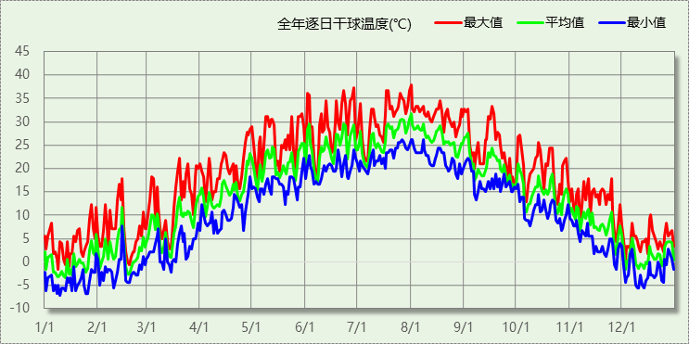

逐月辐照量表
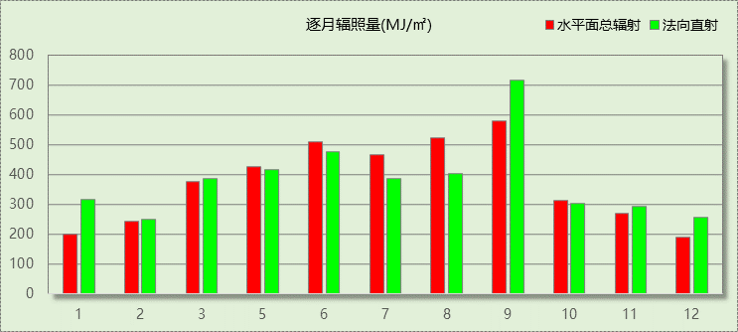

峰值工况
气象数据 | 时刻 | 干球温度(℃) | 湿球温度(℃) | 含湿量(g/kg) | 焓值(kj/kg)
最热 | 07月31日16时 | 37.8 | 25.6 | 16.4 | 80.1
最冷 | 01月09日08时 | -7.2 | -7.2 | 2.0 | -2.3

围护结构

工程材料
材料名称 | 导热系数λ | 蓄热系数S | 密度ρ | 比热容Cp | 蒸汽渗透系数u | 备注
材料名称 | W/(m.K) | W/(㎡.K) | kg/m³ | J/(kg.K) | g/(m.h.kPa) | 备注
钢筋混凝土 | 1.740 | 17.060 | 2500.0 | 920.0 | 0.0158 | 来源：《民用建筑热工设计规范》GB50176-2016
酚醛泡沫板（用于墙体） | 0.034 | 0.452 | 60.0 | 1378.6 | 0.0000 | 依据来源：GB 50176-2016，导热系数修正系数（β）：1.15
STP(VIPB)真空绝热板I型 | 0.005 | 1.200 | 450.0 | 8800.6 | 0.0000 | 燃烧性能A级
细石混凝土 | 1.510 | 15.243 | 2300.0 | 920.0 | 0.0000
玻璃棉板、毡 | 0.040 | 0.380 | 40.0 | 1241.0 | 0.4880 | 依据来源：GB 50176-2016；注：密度：＜40；导热系数修正系数（β）：1.10

围护结构作法简要说明
1. 屋顶构造：屋顶构造一：（由上到下）
酚醛泡沫板（用于墙体） 20mm＋STP(VIPB)真空绝热板I型 20mm＋细石混凝土 20mm＋钢筋混凝土 120mm＋玻璃棉板、毡 20mm

2. 外墙构造：外墙构造一：（由外到内）
酚醛泡沫板（用于墙体） 20mm＋STP(VIPB)真空绝热板I型 20mm＋细石混凝土 20mm＋钢筋混凝土 120mm＋玻璃棉板、毡 20mm

3. 挑空楼板构造：挑空楼板构造一：（由上到下）
酚醛泡沫板（用于墙体） 20mm＋STP(VIPB)真空绝热板I型 20mm＋细石混凝土 20mm＋钢筋混凝土 120mm＋玻璃棉板、毡 20mm

4. 外窗构造：塑料+6Low-E+12A+6mm白透中空玻璃：
传热系数1.900W/m^2.K，太阳得热系数0.270

体形系数
外表面积 | 6625.20
建筑体积 | 39465.52
体形系数 | 0.17

窗墙比

窗墙比
朝向 | 立面 | 窗面积(㎡) | 墙面积(㎡) | 窗墙比
南向 | 南-默认立面 | 574.80 | 1972.08 | 0.29
北向 | 北-默认立面 | 714.10 | 1972.17 | 0.36
东向 | 东-默认立面 | 43.44 | 645.93 | 0.07
西向 | 西-默认立面 | 112.56 | 645.96 | 0.17

外窗表
朝向 | 立面 | 编号 | 尺寸 | 楼层 | 数量 | 单个面积  （㎡） | 合计面积  （㎡）
南向 | 南-默认立面  574.80 | c11 | 7.20×2.40 | 1 | 2 | 17.28 | 34.56
南向 | 南-默认立面  574.80 | c2 | 1.80×2.40 | 1~4 | 59 | 4.32 | 254.88
南向 | 南-默认立面  574.80 | c5 | 2.70×2.40 | 1,3~4 | 34 | 6.48 | 220.32
南向 | 南-默认立面  574.80 | c7 | 3.30×2.40 | 1~2 | 4 | 7.92 | 31.68
南向 | 南-默认立面  574.80 | c8 | 3.45×2.40 | 2 | 1 | 8.28 | 8.28
南向 | 南-默认立面  574.80 | c9 | 3.45×2.40 | 2 | 1 | 8.28 | 8.28
南向 | 南-默认立面  574.80 | c9 | 3.50×2.40 | 4 | 2 | 8.40 | 16.80
北向 | 北-默认立面  714.10 | c1 | 1.20×2.40 | 1 | 2 | 2.88 | 5.76
北向 | 北-默认立面  714.10 | c10 | 3.60×2.40 | 2 | 2 | 8.64 | 17.28
北向 | 北-默认立面  714.10 | c11 | 7.20×2.40 | 1~4 | 16 | 17.28 | 276.48
北向 | 北-默认立面  714.10 | c11 | 7.18×2.40 | 2~4 | 3 | 17.23 | 51.70
北向 | 北-默认立面  714.10 | c2 | 1.80×2.40 | 1~4 | 48 | 4.32 | 207.36
北向 | 北-默认立面  714.10 | c4 | 2.60×2.40 | 1 | 1 | 6.25 | 6.25
北向 | 北-默认立面  714.10 | c5 | 2.70×2.40 | 1 | 12 | 6.48 | 77.76
北向 | 北-默认立面  714.10 | c6 | 3.10×2.40 | 1 | 1 | 7.43 | 7.43
北向 | 北-默认立面  714.10 | c7 | 3.30×2.40 | 1,3~4 | 6 | 7.92 | 47.52
北向 | 北-默认立面  714.10 | c9 | 3.45×2.40 | 2 | 2 | 8.28 | 16.56
东向 | 东-默认立面  43.44 | c2 | 1.80×2.40 | 1~4 | 9 | 4.32 | 38.88
东向 | 东-默认立面  43.44 | c3 | 1.90×2.40 | 2 | 1 | 4.56 | 4.56
西向 | 西-默认立面  112.56 | c2 | 1.80×2.40 | 1~4 | 25 | 4.32 | 108.00
西向 | 西-默认立面  112.56 | c3 | 1.90×2.40 | 2 | 1 | 4.56 | 4.56

可见光透射比
本工程无此项内容

天窗

天窗屋顶比
房间 | 天窗编号 | 天窗面积（㎡） | 屋顶面积（㎡） | 面积比
4003 |  | 217.25 | 230.75 | 0.94
4004 |  | 82.29 | 87.32 | 0.94
整栋建筑 |  | 0.00 | 653.17 | 0.00

天窗类型
本工程无此项内容

屋顶构造

屋顶构造一
材料名称  （由上到下） | 厚度δ | 导热系数λ | 蓄热系数S | 修正系数 | 热阻R | 热惰性指标
材料名称  （由上到下） | (mm) | W/(m.K) | W/(㎡.K) | α | (㎡K)/W | D=R*S
酚醛泡沫板（用于墙体） | 20 | 0.034 | 0.452 | 1.00 | 0.588 | 0.266
STP(VIPB)真空绝热板I型 | 20 | 0.005 | 1.200 | 1.00 | 4.000 | 4.800
细石混凝土 | 20 | 1.510 | 15.243 | 1.00 | 0.013 | 0.202
钢筋混凝土 | 120 | 1.740 | 17.060 | 1.00 | 0.069 | 1.177
玻璃棉板、毡 | 20 | 0.040 | 0.380 | 1.00 | 0.500 | 0.190
各层之和∑ | 200 | － | － | － | 5.170 | 6.634
外表面太阳辐射吸收系数 | 0.75[默认]
传热系数K=1/(0.15+∑R) | 0.19

外墙构造

外墙相关构造

外墙构造一
材料名称  （由外到内） | 厚度δ | 导热系数λ | 蓄热系数S | 修正系数 | 热阻R | 热惰性指标
材料名称  （由外到内） | (mm) | W/(m.K) | W/(㎡.K) | α | (㎡K)/W | D=R*S
酚醛泡沫板（用于墙体） | 20 | 0.034 | 0.452 | 1.00 | 0.588 | 0.266
STP(VIPB)真空绝热板I型 | 20 | 0.005 | 1.200 | 1.00 | 4.000 | 4.800
细石混凝土 | 20 | 1.510 | 15.243 | 1.00 | 0.013 | 0.202
钢筋混凝土 | 120 | 1.740 | 17.060 | 1.00 | 0.069 | 1.177
玻璃棉板、毡 | 20 | 0.040 | 0.380 | 1.00 | 0.500 | 0.190
各层之和∑ | 200 | － | － | － | 5.170 | 6.634
外表面太阳辐射吸收系数 | 0.75[默认]
传热系数K=1/(0.15+∑R) | 0.19

外墙主断面传热系数的修正系数ψ
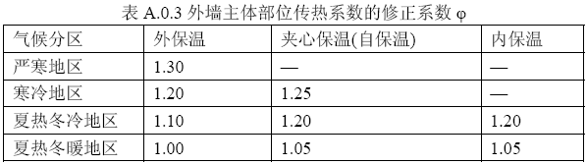

外墙平均热工特性
1. 南向
构造名称 | 构件  类型 | 面积(㎡) | 面积所占比例 | 传热系数K  W / (㎡K) | 热惰性指标D | 太阳辐射吸收系数
外墙构造一 | 主墙体 | 1380.00 | 1.000 | 0.19 | 6.63 | 0.75
凸窗外窗比（%） | 0%
考虑线性热桥后K | 0.19 × 1.20 = 0.23
2. 北向
构造名称 | 构件  类型 | 面积(㎡) | 面积所占比例 | 传热系数K  W / (㎡K) | 热惰性指标D | 太阳辐射吸收系数
外墙构造一 | 主墙体 | 1242.77 | 1.000 | 0.19 | 6.63 | 0.75
凸窗外窗比（%） | 0%
考虑线性热桥后K | 0.19 × 1.20 = 0.23
3. 东向
构造名称 | 构件  类型 | 面积(㎡) | 面积所占比例 | 传热系数K  W / (㎡K) | 热惰性指标D | 太阳辐射吸收系数
外墙构造一 | 主墙体 | 602.49 | 1.000 | 0.19 | 6.63 | 0.75
凸窗外窗比（%） | 0%
考虑线性热桥后K | 0.19 × 1.20 = 0.23
4. 西向
构造名称 | 构件  类型 | 面积(㎡) | 面积所占比例 | 传热系数K  W / (㎡K) | 热惰性指标D | 太阳辐射吸收系数
外墙构造一 | 主墙体 | 533.40 | 1.000 | 0.19 | 6.63 | 0.75
凸窗外窗比（%） | 0%
考虑线性热桥后K | 0.19 × 1.20 = 0.23
5. 总体
构造名称 | 构件  类型 | 面积(㎡) | 面积所占比例 | 传热系数K  W / (㎡K) | 热惰性指标D | 太阳辐射吸收系数
外墙构造一 | 主墙体 | 3758.65 | 1.000 | 0.19 | 6.63 | 0.75
凸窗外窗比（%） | 0%
考虑线性热桥后K | 0.19 × 1.20 = 0.23

挑空楼板构造

挑空楼板构造一
材料名称  （由上到下） | 厚度δ | 导热系数λ | 蓄热系数S | 修正系数 | 热阻R | 热惰性指标
材料名称  （由上到下） | (mm) | W/(m.K) | W/(㎡.K) | α | (㎡K)/W | D=R*S
酚醛泡沫板（用于墙体） | 20 | 0.034 | 0.452 | 1.00 | 0.588 | 0.266
STP(VIPB)真空绝热板I型 | 20 | 0.005 | 1.200 | 1.00 | 4.000 | 4.800
细石混凝土 | 20 | 1.510 | 15.243 | 1.00 | 0.013 | 0.202
钢筋混凝土 | 120 | 1.740 | 17.060 | 1.00 | 0.069 | 1.177
玻璃棉板、毡 | 20 | 0.040 | 0.380 | 1.00 | 0.500 | 0.190
各层之和∑ | 200 | － | － | － | 5.170 | 6.634
传热系数K=1/(0.15+∑R) | 0.19

采暖与非采暖隔墙
本工程无此项内容

地下车库与供暖房间之间的楼板
本工程无此项内容

外窗热工

外窗构造
序号 | 构造名称 | 构造编号 | 传热系数 | 太阳得热系数 | 可见光透射比 | 备注
1 | 塑料+6Low-E+12A+6mm白透中空玻璃 | 18 | 1.90 | 0.27 | 0.800

外遮阳类型
本工程无此内容

平均传热系数
1. 南向：
南-默认立面
序号 | 门窗编号 | 楼层 | 数量 | 单个面积（㎡） | 总面积（㎡） | 构造编号 | 传热系数
1 | c11 | 1 | 2 | 17.280 | 34.560 | 18 | 1.900
2 | c2 | 1~4 | 59 | 4.320 | 254.880 | 18 | 1.900
3 | c5 | 1,3~4 | 34 | 6.480 | 220.320 | 18 | 1.900
4 | c7 | 1~2 | 4 | 7.920 | 31.680 | 18 | 1.900
5 | c8 | 2 | 1 | 8.280 | 8.280 | 18 | 1.900
6 | c9 | 2 | 1 | 8.280 | 8.280 | 18 | 1.900
7 | c9 | 4 | 2 | 8.400 | 16.800 | 18 | 1.900
立面总面积(㎡) |  |  | 574.800 | 立面平均传热系数 |  |  | 1.900
2. 北向：
北-默认立面
序号 | 门窗编号 | 楼层 | 数量 | 单个面积（㎡） | 总面积（㎡） | 构造编号 | 传热系数
1 | c1 | 1 | 2 | 2.880 | 5.760 | 18 | 1.900
2 | c10 | 2 | 2 | 8.640 | 17.280 | 18 | 1.900
3 | c11 | 1~4 | 16 | 17.280 | 276.480 | 18 | 1.900
4 | c11 | 2~4 | 3 | 17.232 | 51.696 | 18 | 1.900
5 | c2 | 1~4 | 48 | 4.320 | 207.360 | 18 | 1.900
6 | c4 | 1 | 1 | 6.247 | 6.247 | 18 | 1.900
7 | c5 | 1 | 12 | 6.480 | 77.760 | 18 | 1.900
8 | c6 | 1 | 1 | 7.433 | 7.433 | 18 | 1.900
9 | c7 | 1,3~4 | 6 | 7.920 | 47.520 | 18 | 1.900
10 | c9 | 2 | 2 | 8.280 | 16.560 | 18 | 1.900
立面总面积(㎡) |  |  | 714.096 | 立面平均传热系数 |  |  | 1.900

3. 东向：
东-默认立面
序号 | 门窗编号 | 楼层 | 数量 | 单个面积（㎡） | 总面积（㎡） | 构造编号 | 传热系数
1 | c2 | 1~4 | 9 | 4.320 | 38.880 | 18 | 1.900
2 | c3 | 2 | 1 | 4.560 | 4.560 | 18 | 1.900
立面总面积(㎡) |  |  | 43.440 | 立面平均传热系数 |  |  | 1.900

4. 西向：
西-默认立面
序号 | 门窗编号 | 楼层 | 数量 | 单个面积（㎡） | 总面积（㎡） | 构造编号 | 传热系数
1 | c2 | 1~4 | 25 | 4.320 | 108.000 | 18 | 1.900
2 | c3 | 2 | 1 | 4.560 | 4.560 | 18 | 1.900
立面总面积(㎡) |  |  | 112.560 | 立面平均传热系数 |  |  | 1.900

综合太阳得热系数
1. 南向：
南-默认立面
序号 | 门窗编号 | 楼层 | 数量 | 单个面积（㎡） | 总面积（㎡） | 构造编号 | 窗太阳得热系数 | 外遮阳编号 | 外遮阳系数 | 综合太阳得热系数
1 | c11 | 1 | 2 | 17.280 | 34.560 | 18 | 0.270 |  | 1.000 | 0.270
2 | c2 | 1~4 | 59 | 4.320 | 254.880 | 18 | 0.270 |  | 1.000 | 0.270
3 | c5 | 1,3~4 | 34 | 6.480 | 220.320 | 18 | 0.270 |  | 1.000 | 0.270
4 | c7 | 1~2 | 4 | 7.920 | 31.680 | 18 | 0.270 |  | 1.000 | 0.270
5 | c8 | 2 | 1 | 8.280 | 8.280 | 18 | 0.270 |  | 1.000 | 0.270
6 | c9 | 2 | 1 | 8.280 | 8.280 | 18 | 0.270 |  | 1.000 | 0.270
7 | c9 | 4 | 2 | 8.400 | 16.800 | 18 | 0.270 |  | 1.000 | 0.270
立面总面积(㎡) |  |  |  |  | 574.800 | 综合太阳得热系数 |  |  | 1.000 | 0.270
2. 北向：
北-默认立面
序号 | 门窗编号 | 楼层 | 数量 | 单个面积（㎡） | 总面积（㎡） | 构造编号 | 窗太阳得热系数 | 外遮阳编号 | 外遮阳系数 | 综合太阳得热系数
1 | c1 | 1 | 2 | 2.880 | 5.760 | 18 | 0.270 |  | 1.000 | 0.270
2 | c10 | 2 | 2 | 8.640 | 17.280 | 18 | 0.270 |  | 1.000 | 0.270
3 | c11 | 1~4 | 16 | 17.280 | 276.480 | 18 | 0.270 |  | 1.000 | 0.270
4 | c11 | 2~4 | 3 | 17.232 | 51.696 | 18 | 0.270 |  | 1.000 | 0.270
5 | c2 | 1~4 | 48 | 4.320 | 207.360 | 18 | 0.270 |  | 1.000 | 0.270
6 | c4 | 1 | 1 | 6.247 | 6.247 | 18 | 0.270 |  | 1.000 | 0.270
7 | c5 | 1 | 12 | 6.480 | 77.760 | 18 | 0.270 |  | 1.000 | 0.270
8 | c6 | 1 | 1 | 7.433 | 7.433 | 18 | 0.270 |  | 1.000 | 0.270
9 | c7 | 1,3~4 | 6 | 7.920 | 47.520 | 18 | 0.270 |  | 1.000 | 0.270
10 | c9 | 2 | 2 | 8.280 | 16.560 | 18 | 0.270 |  | 1.000 | 0.270
立面总面积(㎡) |  |  |  |  | 714.096 | 综合太阳得热系数 |  |  | 1.000 | 0.270

3. 东向：
东-默认立面
序号 | 门窗编号 | 楼层 | 数量 | 单个面积（㎡） | 总面积（㎡） | 构造编号 | 窗太阳得热系数 | 外遮阳编号 | 外遮阳系数 | 综合太阳得热系数
1 | c2 | 1~4 | 9 | 4.320 | 38.880 | 18 | 0.270 |  | 1.000 | 0.270
2 | c3 | 2 | 1 | 4.560 | 4.560 | 18 | 0.270 |  | 1.000 | 0.270
立面总面积(㎡) |  |  |  |  | 43.440 | 综合太阳得热系数 |  |  | 1.000 | 0.270

4. 西向：
西-默认立面
序号 | 门窗编号 | 楼层 | 数量 | 单个面积（㎡） | 总面积（㎡） | 构造编号 | 窗太阳得热系数 | 外遮阳编号 | 外遮阳系数 | 综合太阳得热系数
1 | c2 | 1~4 | 25 | 4.320 | 108.000 | 18 | 0.270 |  | 1.000 | 0.270
2 | c3 | 2 | 1 | 4.560 | 4.560 | 18 | 0.270 |  | 1.000 | 0.270
立面总面积(㎡) |  |  |  |  | 112.560 | 综合太阳得热系数 |  |  | 1.000 | 0.270

总体热工性能
朝向 | 立面 | 面积 | 传热系数 | 综合太阳得热系数 | 窗墙比
南向 | 南-默认立面 | 574.80 | 1.90 | 0.27 | 0.29
北向 | 北-默认立面 | 714.10 | 1.90 | 0.27 | 0.36
东向 | 东-默认立面 | 43.44 | 1.90 | 0.27 | 0.07
西向 | 西-默认立面 | 112.56 | 1.90 | 0.27 | 0.17
综合平均 |  | 1444.90 | 1.90 | 0.27 | 0.28
注：本表所统计的外窗包含凸窗。

周边地面构造
本工程无此项内容

采暖地下室外墙构造
本工程无此项内容

变形缝
本工程无此项内容

围护结构概况

 |  |  | 设计建筑
体形系数S |  |  | 0.17
屋顶传热系数K [W/(m²·K)] |  |  | 0.19
外墙（包括非透明幕墙）传热系数K [W/(m²·K)] |  |  | 0.23
屋顶透明部分传热系数  K [W/(m²·K)] |  |  | －
屋顶透明部分太阳得热系数 |  |  | －
底面接触室外的架空或外挑楼板传热系数K [W/(m²·K)] |  |  | 0.19
地下车库与供暖房间之间的楼板  K [W/(m2·K)] |  |  | －
非供暖楼梯间与供暖房间之间的隔墙 K [W/(m2·K)] |  |  | －
周边地面热阻R[(m²·K)/W] |  |  | —
地下墙热阻R[(m²·K)/W] |  |  | －
变形缝热阻R[(m²·K)/W] |  |  | －
外窗（包括透明幕墙） | 朝向 | 立面 | 窗墙比 | 传热  系数 | 太阳得热系数
外窗（包括透明幕墙） | 南向 | 南-默认立面 | 0.29 | 1.90 | 0.27
外窗（包括透明幕墙） | 北向 | 北-默认立面 | 0.36 | 1.90 | 0.27
外窗（包括透明幕墙） | 东向 | 东-默认立面 | 0.07 | 1.90 | 0.27
外窗（包括透明幕墙） | 西向 | 西-默认立面 | 0.17 | 1.90 | 0.27

房间类型

房间表
房间类型 | 空调  温度℃ | 供暖  温度℃ | 新风量 | 渗透风  换气次数 | 人员密度 | 照明功率  密度 | 电器设备  功率
办公-普通办公室 | 26 | 20 | 25(m³/h.人) | 0(次/h) | 5(㎡/人) | 5(W/㎡) | 10(W/㎡)

作息时间表
详见附录

暖通空调系统

系统类型

系统分区
系统编号 | 系统类型 | 供冷  能效比 | 供热  能效比 | 面积(㎡) | 包含的房间
Sys | 散热器采暖风机盘管供冷 | － | － | 7335.02 | 所有房间

热回收参数
系统编号 | 热回收 | 供冷 |  | 供暖
系统编号 | 热回收 | 回收效率 | 启动温(焓)差 | 回收效率 | 启动温(焓)差
Sys | 全热回收 | 0.50 | 5℃ | 0.55 | 5(℃)

制冷系统

冷水机组
名称 | 类型 | 额定耗电量  (kW) | 额定制冷量  (kW) | 额定性能系数  (COP) | 台数
冷水机组 | 地源/水源热泵 | 110 | 550 | 5.00 | 1

水泵系统
类型 | 流量(m3/h) | 扬程(m) | 设计工作效率(%) | 输入功率(kW) | 台数
冷冻水泵 | 320 | 25 | 90 | 27.8 | 1

运行工况
负荷率  (%) | 机组制冷量  (kW) | 机组功率  (kW) | 性能系数  (COP) | 冷却水泵功率  (kW) | 冷冻水泵功率  (kW) | 冷却塔功率  (kW)
25 | 137.5 | 25 | 5.50 | － | 8 | 0
50 | 275 | 50 | 5.50 | － | 8 | 0
75 | 412.5 | 70 | 5.89 | － | 8 | 0
100 | 550 | 100 | 5.50 | － | 8 | 0

制冷能耗
负荷区间  (%) | 区间负荷  (kWh) | 运行时长(h) | 性能系数  (COP) | 制冷机组  (kWh) | 冷却水泵  (kWh) | 冷冻水泵  (kWh) | 冷却塔  (kWh)
0~25 | 7312 | 161 | 5.50 | 1329 | － | 1288 | 0
25~50 | 39191 | 176 | 5.50 | 7126 | － | 1408 | 0
50~75 | 104713 | 304 | 5.89 | 17769 | － | 2432 | 0
75~100 | 78321 | 167 | 5.50 | 14240 | － | 1336 | 0
>100 | 68274 | 84 | － | 8400 | － | 672 | 0
合计 | 297810 | 892 |  | 48865 | － | 7136 | 0

供暖系统

热泵系统

热泵机组
名称 | 类型 | 额定耗电量(kW) | 额定制热量(kW) | 额定性能系数 COP | 台数
热泵机组 | 地源热泵 | 125 | 500 | 4.00 | 1

热水循环泵
类型 | 流量(m3/h) | 扬程(m) | 设计工作效率(%) | 输入功率(kW) | 台数
变频 | 320 | 30 | 80 | 37.6 | 1

运行工况
负荷率(%) | 机组制热量(kW) | 机组功率(kW) | 性能系数(COP) | 供暖水泵功率(kW)
25 | 125 | 31.25 | 4.00 | 8
50 | 250 | 62.5 | 4.00 | 8
75 | 375 | 93.75 | 4.00 | 8
100 | 500 | 125 | 4.00 | 8

制热能耗
负荷区间  (%) | 区间负荷  (kWh) | 运行时长  (h) | 性能系数  (COP) | 热泵机组  (kWh) | 供暖水泵  (kWh)
0~25 | 18192 | 369 | 4.00 | 4548 | 2523
25~50 | 23455 | 136 | 4.00 | 5864 | 952
50~75 | 8364 | 28 | 4.00 | 2091 | 208
75~100 | 1308 | 3 | 4.00 | 327 | 24
>100 | 0 | 0 | － | 0 | 0
合计 | 51319 | 536 |  | 12830 | 3707

空调风机

独立新排风
系统编号 | 新风量  (m³/h) | 单位风量耗功率  W/(m³/h) | 风机功率(W) | 运行时长(h) | 新风电耗(kWh)
Sys | － | － | 0.25 | 1704 | 0
合计 |  |  |  |  | 0

系统编号 | 排风量  (m³/h) | 排风比 | 单位风量耗功率W/(m³/h) | 风机功率(W) | 运行时长(h) | 排风电耗  (kWh)
Sys | － | 0.7 | － | 0.2 | 1704 | 0
合计 |  |  |  |  |  | 0

风机盘管
系统编号 | 总功率(W) | 同时使用系数 | 运行时长(h) | 风机盘管电耗(kWh)
Sys | 350 | 1 | 892 | 312
合计 |  |  |  | 312

照明
房间类型 | 单位面积电耗  (kWh/㎡) | 房间个数 | 房间合计面积  (㎡) | 合计电耗  (kWh)
办公-普通办公室 | 8.40 | 68 | 7757 | 65156
总计 |  |  |  | 65156

插座设备
房间类型 | 单位面积电耗  (kWh/㎡) | 房间个数 | 房间合计面积  (㎡) | 合计电耗  (kWh)
办公-普通办公室 | 23.50 | 68 | 7757 | 182281
总计 |  |  |  | 182281

排风机
额定功率  (kW) | 台数 | 使用系数 | 运行时间  (h/天) | 年运行天数 | 全年电耗  (kWh)
5 | 10 | 0.8 | 5 | 365 | 73000
总计 |  |  |  |  | 73000
注：此类风机指非空调区域排风机

生活热水

热水系统
分区 |  | 用水定额  (L/人·d) |  | 热水温差(℃) |  |  | 供应人数 |  |  | 年使用天数 |  |  |  | 所需热量  (kWh/a)
办公 |  | 10 |  | 45 |  |  | 100 |  |  | 365 |  |  |  | 18778
总计 |  |  |  |  |  |  |  |  |  |  |  |  |  | 18778
太阳能板 | 集热器面积(㎡) |  | 日均辐照量(kj/(㎡·d) |  |  | 年利用天数 |  |  | 集热器  效率 |  |  | 热损失  系数 | 太阳能供热(kWh/a)
1 | 100 |  | 16340 |  |  | 365 |  |  | 0.45 |  |  | 0.15 | 63369
总计 |  |  |  |  |  |  |  |  |  |  |  |  | 63369
热水设备 |  |  |  |  | 能源 |  |  | 效率 |  |  | 耗气量(m3) |  |  |  | 耗电量(kWh/a)
锅炉 |  |  |  |  | 电 |  |  | 0.9 |  |  | 0 |  |  |  | 0

电梯
无

光伏发电
日照辐照量(kJ/㎡.天)：16340，年运行天数：365
光伏板面积  (㎡) | 单位面积  发电参数 | 光伏系统效率 | 光伏电池性能衰减修正系数 | 全年供电  (kWh)
554 | 0.4 | 0.8 | 0.9 | 264329
总计 |  |  |  | 264329

计算结果

负荷分项统计
分类 | 围护传热 | 室内得热 | 窗日射 | 新风/渗透 | 热回收 | 合计
供暖需求(kWh/㎡) | -4.94 | 7.95 | 0.97 | -16.74 | 6.33 | -6.43
供冷需求(kWh/㎡) | 7.12 | 21.71 | 2.31 | 6.70 | -0.53 | 37.31
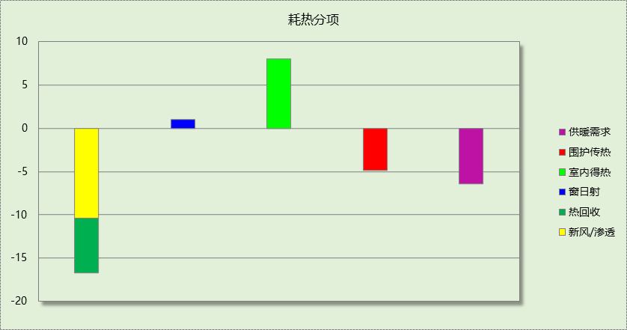

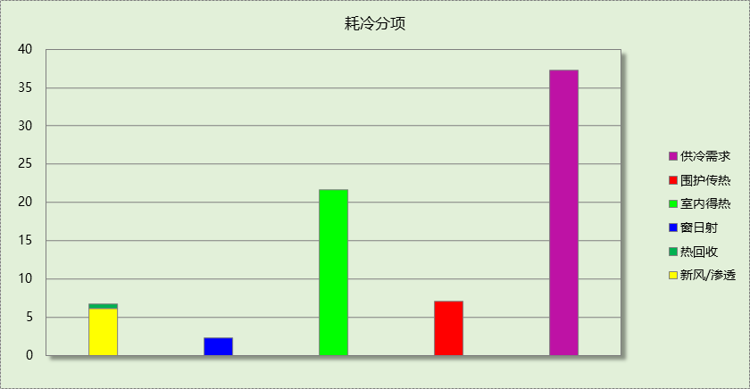

逐月负荷表
月份 | 供暖需求  (kWh) | 供冷需求  (kWh) | 热负荷  峰值(kW) | 热负荷  峰值时刻 | 冷负荷  峰值(kW) | 冷负荷  峰值时刻
1月 | 15913 | 0 | 474.198 | 01月14日07时 | 0.000 | --
2月 | 0 | 0 | 0.000 | -- | 0.000 | --
3月 | 4843 | 0 | 224.822 | 03月13日07时 | 0.000 | --
4月 | 0 | 0 | 0.000 | -- | 0.000 | --
5月 | 0 | 77262 | 0.000 | -- | 941.231 | 05月02日08时
6月 | 0 | 80699 | 0.000 | -- | 613.160 | 06月24日08时
7月 | 0 | 53158 | 0.000 | -- | 655.287 | 07月12日15时
8月 | 0 | 0 | 0.000 | -- | 0.000 | --
9月 | 0 | 81501 | 0.000 | -- | 1669.950 | 09月02日08时
10月 | 0 | 5190 | 0.000 | -- | 209.846 | 10月04日15时
11月 | 1831 | 0 | 156.857 | 11月27日07时 | 0.000 | --
12月 | 28733 | 0 | 424.476 | 12月23日07时 | 0.000 | --
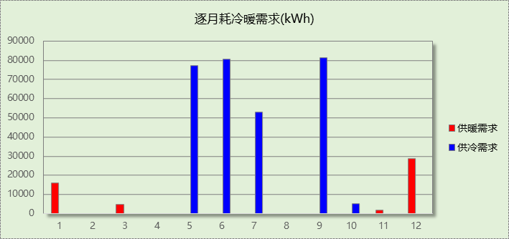

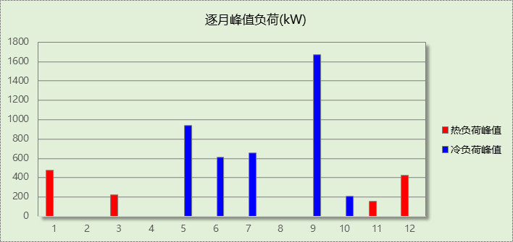

逐月电耗
注:供冷供暖为冷热源及输配水泵电耗，热水为扣减太阳能后电耗，所有数据单位kWh/㎡。
月 | 供冷 | 供暖 | 空调风机 | 照明 | 插座设备 | 排风机 | 电梯 | 热水
1 | 0.00 | 0.60 | 0.00 | 0.72 | 2.01 | 9.14 | 0.00 | 0.00
2 | 0.00 | 0.00 | 0.00 | 0.56 | 1.55 | 9.14 | 0.00 | 0.00
3 | 0.00 | 0.23 | 0.00 | 0.69 | 1.92 | 9.14 | 0.00 | 0.00
4 | 0.00 | 0.00 | 0.00 | 0.69 | 1.92 | 9.14 | 0.00 | 0.00
5 | 1.89 | 0.00 | 0.01 | 0.72 | 2.01 | 9.14 | 0.00 | 0.00
6 | 1.99 | 0.00 | 0.01 | 0.62 | 1.74 | 9.14 | 0.00 | 0.00
7 | 1.27 | 0.00 | 0.00 | 0.75 | 2.10 | 9.14 | 0.00 | 0.00
8 | 0.00 | 0.00 | 0.00 | 0.72 | 2.01 | 9.14 | 0.00 | 0.00
9 | 1.63 | 0.00 | 0.01 | 0.65 | 1.83 | 9.14 | 0.00 | 0.00
10 | 0.23 | 0.00 | 0.00 | 0.65 | 1.83 | 9.14 | 0.00 | 0.00
11 | 0.00 | 0.11 | 0.00 | 0.69 | 1.92 | 9.14 | 0.00 | 0.00
12 | 0.00 | 1.14 | 0.00 | 0.72 | 2.01 | 9.14 | 0.00 | 0.00
合计 | 7.01 | 2.07 | 0.04 | 8.16 | 22.83 | 9.14 | 0.00 | 0.00

全年能耗
能耗分类 | 能耗子类 | 设计建筑  (kWh/㎡) | 备注
建筑负荷 | 耗冷量 | 37.31
建筑负荷 | 耗热量 | 6.43
建筑负荷 | 冷热合计 | 43.73
热回收 | 供冷 | 0.53
热回收 | 供暖 | 6.33
热回收 | 冷热合计 | 6.86
供冷电耗  (Ec) | 中央冷源 | 6.12
供冷电耗  (Ec) | 冷却水泵 | 0.00
供冷电耗  (Ec) | 冷冻水泵 | 0.89
供冷电耗  (Ec) | 冷却塔 | 0.00
供冷电耗  (Ec) | 冷源侧水泵 | -
供冷电耗  (Ec) | 多联机/单元式空调 | 0.00
供冷电耗  (Ec) | 供冷合计 | 7.01
供暖电耗  (Eh) | 中央热源 | 1.61
供暖电耗  (Eh) | 供暖水泵 | 0.46
供暖电耗  (Eh) | 热源侧水泵 | -
供暖电耗  (Eh) | 多联机/单元式热泵 | 0.00
供暖电耗  (Eh) | 供暖合计 | 2.07
空调风机电耗  (Ef) | 新排风 | 0.00
空调风机电耗  (Ef) | 风机盘管 | 0.04
空调风机电耗  (Ef) | 多联机室内机 | 0.00
空调风机电耗  (Ef) | 全空气系统 | 0.00
空调风机电耗  (Ef) | 风机合计 | 0.04
照明电耗 |  | 8.16
插座设备电耗 |  | 22.83
其他电耗(Eo) | 电梯 | 0.00
其他电耗(Eo) | 独立排风机 | 9.14
其他电耗(Eo) | 生活热水 | 0.00 | 扣减了太阳能热水
其他电耗(Eo) | 其他合计 | 9.14
可再生能源  (Er) | 太阳能热水(Es) | 2.35
可再生能源  (Er) | 光伏发电(Ep) | 33.11
可再生能源  (Er) | 风力发电(Ew) | 0.02
可再生能源  (Er) | 合计 | 35.48
建筑总能耗(E1)：电耗(kWh/㎡) |  | 16.14 | E1=Ec+Eh+Ef+Eo-Er

能耗分项 | 需求量(kWh/㎡) | 可再生能源利用 | 利用量(热量) (kWh/㎡)
耗冷量Qc
耗热量Qh |  | 地源\空气源热泵EPh
生活热水耗热量Qw |  | 太阳能\空气源热泵
照明能耗Ql |  | 光伏发电Er
电梯能耗Qe |  | 风力发电Ew
合计 | 0.00 |  | 0.00
可再生能源利用率 | 0%

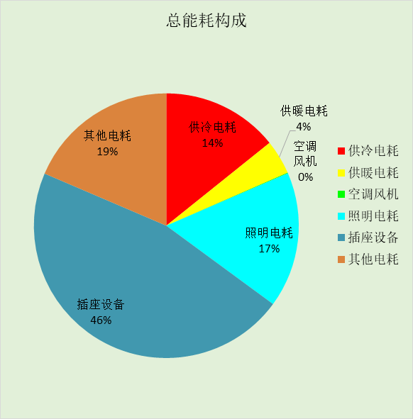

附录

暑假:7.15~9.1; 寒假：1.15~3.1

工作日/节假日人员逐时在室率(%)

房间类型 | 1 | 2 | 3 | 4 | 5 | 6 | 7 | 8 | 9 | 10 | 11 | 12 | 13 | 14 | 15 | 16 | 17 | 18 | 19 | 20 | 21 | 22 | 23 | 24
办公-普通办公室 | 0 | 0 | 0 | 0 | 0 | 0 | 10 | 50 | 100 | 100 | 100 | 30 | 100 | 100 | 100 | 100 | 50 | 20 | 10 | 0 | 0 | 0 | 0 | 0
办公-普通办公室 | 0 | 0 | 0 | 0 | 0 | 0 | 0 | 20 | 45 | 0 | 0 | 0 | 0 | 0 | 0 | 0 | 0 | 0 | 0 | 0 | 0 | 0 | 0 | 0

注：上行：工作日；下行：节假日

工作日/节假日照明开关时间表(%)

房间类型 | 1 | 2 | 3 | 4 | 5 | 6 | 7 | 8 | 9 | 10 | 11 | 12 | 13 | 14 | 15 | 16 | 17 | 18 | 19 | 20 | 21 | 22 | 23 | 24
办公-普通办公室 | 10 | 10 | 10 | 10 | 10 | 10 | 10 | 36 | 62 | 56 | 54 | 43 | 53 | 55 | 58 | 67 | 40 | 18 | 10 | 10 | 10 | 10 | 10 | 10
办公-普通办公室 | 0 | 0 | 0 | 0 | 0 | 0 | 0 | 0 | 0 | 0 | 0 | 0 | 0 | 0 | 0 | 0 | 0 | 0 | 0 | 0 | 0 | 0 | 0 | 0

注：上行：工作日；下行：节假日

工作日/节假日设备逐时使用率(%)

房间类型 | 1 | 2 | 3 | 4 | 5 | 6 | 7 | 8 | 9 | 10 | 11 | 12 | 13 | 14 | 15 | 16 | 17 | 18 | 19 | 20 | 21 | 22 | 23 | 24
办公-普通办公室 | 0 | 0 | 0 | 0 | 0 | 0 | 10 | 50 | 100 | 100 | 100 | 100 | 100 | 100 | 100 | 100 | 50 | 20 | 10 | 0 | 0 | 0 | 0 | 0
办公-普通办公室 | 0 | 0 | 0 | 0 | 0 | 0 | 0 | 0 | 0 | 0 | 0 | 0 | 0 | 0 | 0 | 0 | 0 | 0 | 0 | 0 | 0 | 0 | 0 | 0

注：上行：工作日；下行：节假日

工作日/节假日空调系统运行时间表(1:开,0:关)
采暖期：
系统编号 | 1 | 2 | 3 | 4 | 5 | 6 | 7 | 8 | 9 | 10 | 11 | 12 | 13 | 14 | 15 | 16 | 17 | 18 | 19 | 20 | 21 | 22 | 23 | 24
Sys | 0 | 0 | 0 | 0 | 0 | 0 | 1 | 1 | 1 | 1 | 1 | 1 | 1 | 1 | 1 | 1 | 1 | 1 | 0 | 0 | 0 | 0 | 0 | 0
Sys | 0 | 0 | 0 | 0 | 0 | 0 | 0 | 0 | 0 | 0 | 0 | 0 | 0 | 0 | 0 | 0 | 0 | 0 | 0 | 0 | 0 | 0 | 0 | 0
供冷期：

系统编号 | 1 | 2 | 3 | 4 | 5 | 6 | 7 | 8 | 9 | 10 | 11 | 12 | 13 | 14 | 15 | 16 | 17 | 18 | 19 | 20 | 21 | 22 | 23 | 24
Sys | 0 | 0 | 0 | 0 | 0 | 0 | 1 | 1 | 1 | 1 | 1 | 1 | 1 | 1 | 1 | 1 | 1 | 1 | 0 | 0 | 0 | 0 | 0 | 0
Sys | 0 | 0 | 0 | 0 | 0 | 0 | 0 | 0 | 0 | 0 | 0 | 0 | 0 | 0 | 0 | 0 | 0 | 0 | 0 | 0 | 0 | 0 | 0 | 0

注：上行：工作日；下行：节假日

